Анализ потребления электрической энергии в общественных зданиях
А.С. Ярошовец
Магистрант 2 курса, кафедра электромеханики.
Уфимский Государственный Авиационный Технический Университет
г.Уфа
Научный руководитель – к.т.н., старший преподаватель
Н.Л. Бабикова
Аннотация: в статье рассматривается вопрос об энергосбережении. Эффективное использование энергии – ключ к успешному решению этой проблемы. Поэтому на сегодняшний повсеместно идет процесс внедрения энергоэффективных технологий.
Ключевые слова: электрическая энергия, система электроснабжения, энергоэффективность, потребитель, общественные здания
Цель работы: анализ нормативной и технической литературы по вопросам потребления электроэнергии в общественных зданиях.
Задачи исследования:
- изучение нормативно-технической документации;
- анализ потребления электроэнергии в жилых и общественных зданиях;
- анализ системы освещения.

Введение
Вопрос об энергоэффективности был и остается одним из приоритетных направлений в экономике России.
Актуальность энергосбережения и повышение энергетической эффективности зданий обусловлена высокими затратами и постоянным ростом тарифов на энергоресурсы. Высокий износ общественных зданий, недостаточная осведомленность работников бюджетной сферы о возможностях энергосбережения, отсутствие реальных стимулов у руководителей организаций к повышению энергетической эффективности – факторы, свидетельствующие о реальных преградах внедрения программ энергосбережения.
В настоящее время проблемам внедрения энергосберегающих мероприятий в разные сферы хозяйства посвящены многие научные работы и уделяется значительное внимание. Однако разработкам энергосберегающих мероприятий в общественных организациях не уделяется должного значения. В работах многих специалистов акцент ставится на совершенствовании учета
потребления энергоносителей, что, конечно, важно, но недостаточно. Для учета всех факторов, влияющих на энергоэффективность объекта, необходимо разработать комплексную программу энергосбережения.

Оригинальность проведенного исследования:

Оригинальность работы состоит в установлении возможности разработки проектного решения общественного здания, отвечающего современным требованиям экономии энергии при их эксплуатации, основанного на использовании улучшенной архитектуры и мирового опыта проектирования энергоэффективных объектов и применении отечественных теплоизоляционных материалов и т.п.
Практическая значимость работы заключается в разработке экономически целесообразного проектного решения общественного здания, позволяющего значительно повысить его энергоэффективность.
Согласно ФЗ-261 «Об энергосбережении», здание должно соответствовать требованиям внутреннего микроклимата помещений, условиям проживания с обеспечением экономного расхода энергетических ресурсов.
Повышение энергоэффективности зданий и сооружений направлено на выполнение ряда мероприятий, которые обеспечивают максимально экономичный расход основных энергоресурсов — электроэнергии, горячей и холодной воды, тепловой энергии. В таблице 1 представлена структура потребления энергии в жилом секторе.

Таблица 1. Структура потребления энергии в жилом секторе
Наименование | Соотношение в %
Отопление | 54
ГВС | 15
Электроприборы | 11
Приготовление пищи | 8
Освещение | 12

Потребление энергии по секторам представлено на рисунке 1. Из рисунка 1 видно, что наибольшее потребление приходится на сферу жилищно-коммунального хозяйства. Структура потребления энергии в жилом секторе представлена на рисунке 2.

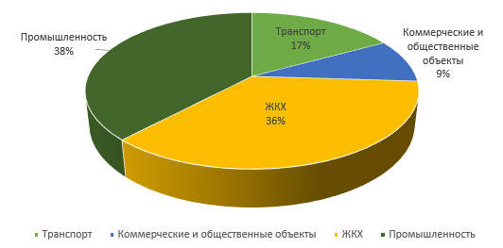
Рис. 1 – Потребление энергии по секторам

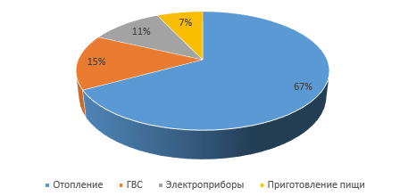
Рис. 2 – Потребление электрической энергии в жилом секторе
В настоящее время повышенным вниманием со стороны потребителей пользуются энергосберегающие светильники и светотехнические изделия. Обладая улучшенными потребительскими качествами (повышенная светоотдача, комфортный по спектру и не утомляющий зрение немеркнущий свет и др.), современные энергосберегающие светильники отвечают всем требованиям по экономичности и надежности в эксплуатации. Они подразделяются на три группы:
- Светодиодные светильники;
- Светильники люминесцентные;
- Светильники галогенные;
- Светильники специального назначения
Для обеспечения увеличения энергоэффективности зданий следует предусмотреть выполнение комплекса мер на стадии проектирования, строительства, реконструкции, ремонта и эксплуатации здания или сооружения.
Кроме того, следует проводить регулярные работы с жильцами домов по разъяснению необходимости соблюдения требований энергоэффективности, а также мер ее повышения. Важно стимулировать население к переходу на более эффективные бытовые приборы и системы учета.
Значительная часть электроэнергии потерь приходится на освещение мест общего пользования. При постоянном освещении до 90% общего времени приборы освещают пустые помещения.
Таким образом, можно сделать вывод не существует универсального средства повышения энергетической эффективности и комфорта в общественном здании. Разумно использовать энергосберегающие технологии в комплексе и рассматривать их целесообразность, с точки зрения окупаемости
Список литературы
- Энергетическая оценка зданий. Методы выражения энергетических характеристик зданий и сертификация энергопотребления зданий [Электронный ресурс].
URL: https://files.stroyinf.ru/Data2/1/4293780/4293780511.pdf (дата обращения 26.01.2021г)
- Энергосберегающие технологии и способы энергосбережения. Справка. URL: https://ria.ru/20081205/156573930.html (дата обращения 24.01.2021г)
- Электроснабжение жилых и общественных зданий. Основные положения электроснабжения жилых и общественных зданий. URL: https://studopedia.ru/5_92404_lektsiya--elektrosnabzhenie-zhilih-i-obshchestvennih-zdaniy-osnovnie-polozheniya-elektrosnabzheniya-zhilih-i-obshchestvennih-zdaniy.html (дата обращения 28.01.2021г)

